Werken daheim / Technik drucken / Naturmaterial
Drucke und gestalte ein Löwenzahnbild
Du brauchst:
Malkasten oder andere Farben, Papier oder einfarbigen Stoff, Löwenzahnsiele und Blätter, gelbe Wollreste, Schere, Zeitungspapier als Unterlage, Kleber

So arbeitest du:
- Bereite deinen Arbeitsplatz vor.
- Sammle im Garten oder auf der Wiese einige Löwenzahnpflanzen. Vorsicht: aus dem Stängel fließt milchiger Saft, der starke Flecken verursacht!
- Nimm viel Farbe auf den Pinsel auf.
- Streiche mit dem Pinsel Stängel oder Blätter ein.
- Lege die eingefärbten Teile auf das Papier oder den Stoff.
- Lege Zeitungspapier oder ein Stück Küchenkrepp darüber.
- Drücke mit der Hand oder dem Nudelholz die Pflanzenteile fest auf das Papier.
- Nimm vorsichtig das Blatt ab. – Nun hast du den Löwenzahn abgedruckt.
- Die Löwenzahnblüte lässt sich nicht gut abdrucken. Du kannst sie aus kleinen Wollfäden gestalten.
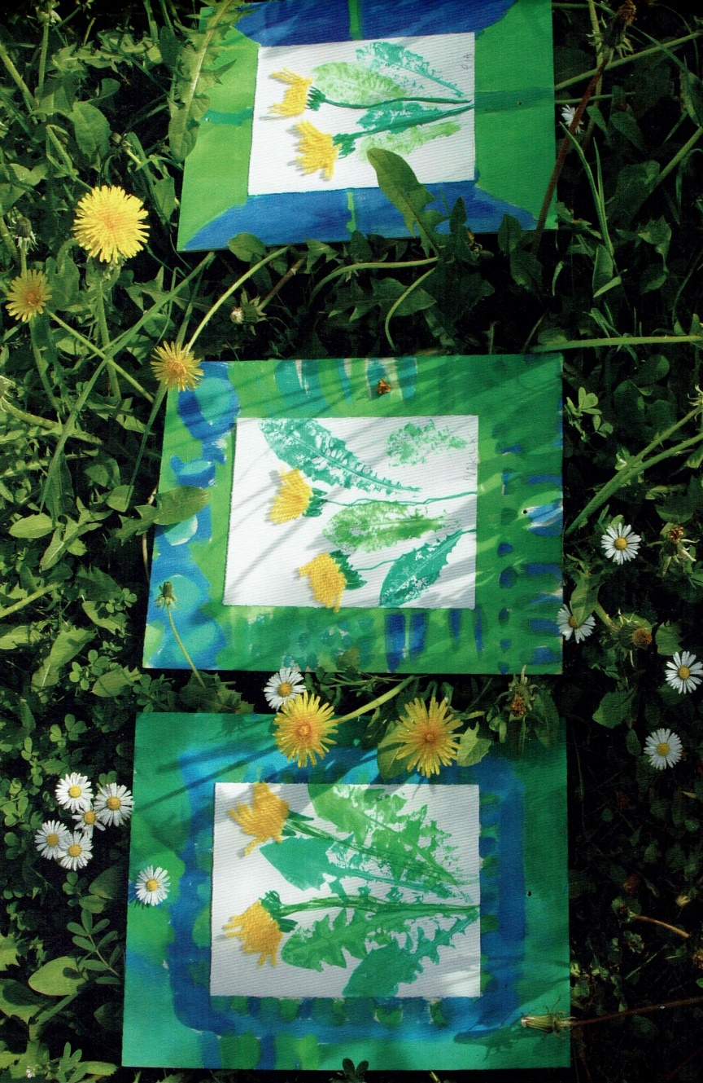
Viel Spaß bei der Gestaltung deines Frühlingsbildes wünscht dir deine Werklehrerin!
Noch ein letzter Tipp: Wenn du auf Stoff gedruckt hast, kannst du daraus auch ein Kissen oder eine Tasche … zusammennähen.

